國立興大附中110學年度 第1學期第一次期中考 高二數學B試題 命題：孟老師 審題：洪老師
班級：二年 _____ 班 座號：________ 姓名：______________ ( 試題卷4頁 + 答案卡1張 )
★請於答案卡上寫上與畫上正確的身分資料，若因未劃記書寫身分資料，或因劃記書寫錯誤，造成閱卷老師讀卡或閱卷困擾者，統一扣該科總成績5分。
一、單選題（占20分）
說明：第1題至第4題，每題有5個選項，其中只有一個是正確或最適當的選項，請畫記在答案卡之「選擇（填）題答案區」。各題答對者，得5分；答錯、未作答或畫記多於一個選項者，該題以零分計算。
- ( ) 將一繩長為 100 公分的繩子一端固定在 A 點上，將此繩子逆時針纏繞在如圖的圓形輪上，
輪子的半徑是 5 公分，且繩子的另一端點為 B，則B 點在什麼位置？
(1)第1象限 (2) 第2象限 (3) 第3象限 (4) 第4象限 (5)X軸或Y軸。
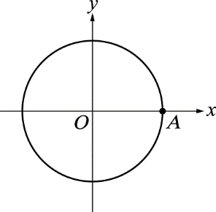
- ( ) 令 a＝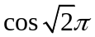，試問下列哪一個選項是對的？
(1) a＝－1 (2)－1＜a ≤ －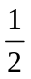 (3)－＜a ≤ 0 (4) 0＜a ≤ (5) ＜a ≤ 1
- ( ) 在訊號處理學中，以儀器測量一個訊號的強度x通常以分貝（dB）值表示，其定義為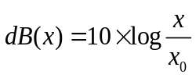，
其中x₀是一個參考訊號的強度（x₀為一常數）。今以儀器測得某個訊號強度的分貝值為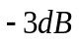，關於該訊號
的強度相對於參考訊號的強度，請由下列敘述中選出最適合的選項？ (已知log 2≒0.3010；log 3≒0.4771)
(1) 該訊號的強度大約與參考訊號的強度相同
(2) 該訊號的強度大約比參考訊號的強度增加三分之一
(3) 該訊號的強度大約比參考訊號的強度增加二分之一
(4) 該訊號的強度大約比參考訊號的強度減少三分之一
(5) 該訊號的強度大約比參考訊號的強度減少二分之一
- ( ) 依據醫學研究，人的體能模式為P = 50(1 + sinωt)，其中ω > 0，P%表能量的百分比，t表示出生後的天數。
如果某人的體能週期是30天，則在一個週期中，有多少天能量的百分比不小於75%？
(1) 9 (2) 10 (3) 11 (4) 12 (5) 以上皆非。
二、多選題（占40分）
說明：第5題至第9題，每題有5個選項，其中至少有一個是正確的選項，請將正確選項畫記在答案卡之「選擇（填）題答案區」。各題之選項獨立判定，所有選項均答對者，得8分；答錯1個選項者，得4.8分；答錯2個選項者，得1.6分；答錯多於2個選項或所有選項均未作答者，該題以零分計算。
- ( ) 下列選項哪些正確？
(1) log₇（－3）²＝2 log₇（－3） (2)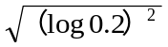＝log 0.2 (3) 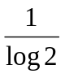＝log 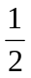
(4) log₂ 3＝log₄ 9 (5) log （2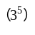）= 3⁵ log 2。
- ( ) 下列哪些敘述是正確的？
(1)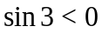 (2)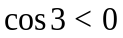 (3)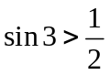 (4)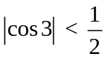 (5)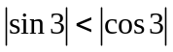。
- ( ) 設 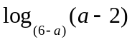 恆有意義，則下列選項哪些是正確的？
(1) 0 < a－2 (2) a =可滿足 (3) a = 5可滿足 (4) 2 < a < 6 (5)若a為整數，則a有3個。
- ( ) 關於函數 y＝3 sin2x，則下列選項哪些正確？
(1)－3y3 (2) y＝3 sin2x 在 x＝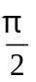時有最大值 (3)此函數圖形的振幅為 2 (4)此函數圖形的週期為 2π
(5)此函數的圖形對稱於直線 x＝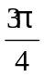。
- ( ) 阿里山小火車採用傳統的輪軸推進器，火車頭的輪軸轉動如示意圖。
設輪圈的半徑50公分，而輪軸轉動時，A、B兩點距離地面的高度
為y（公分）與時間t（秒）的關係式為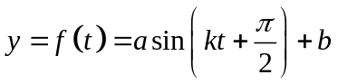，
其中a、k、b為常數，且a > 0，k > 0，若輪軸轉動一圈的時間為秒，
則下列選項哪些是正確的？
(1) a = 50 (2) b = 100 (3)當 t = 0時：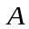點到地面的距離有最大值 (4) 輪軸每秒鐘轉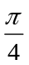弳 (5) k =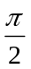。
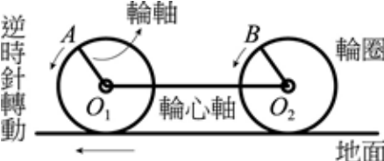
三、選填題（占40分）
說明：1.第A至H題：將答案畫記在答案卡之「選擇（填）題答案區」所標示的列號（10 –29）。每題全答對給5分，
答錯不倒扣，未完全答對不給分。
3.若答案為分數，必須化為最簡分數，並注意分子、分母的列號順序。若答案為根式，則為最簡根式。
- 右圖是一個邊長為1的正方形，各以頂點為圓心，邊長1為半徑在正方形內畫弧。
A
B
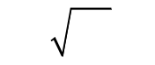
求斜線區域的兩對角A、B之間的距離= － 。(最簡根式)
10
11

- 實數對（x，y）滿足方程組 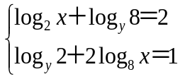 ， 求 x + y之值= 。
12
13

- 天文學家以織女星的亮度 I₀ 為標準，被觀察的星星亮度為 I，將其星等定義為 m＝－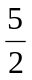 log 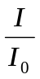。人類肉眼所能
16
14
15
看到的最暗亮度為 6 等星，天文望遠鏡可觀測到 11 等星，試問 6 等星的亮度是 11 等星的 倍。
- 設 log 2＝p，log 3＝q，則 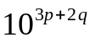的值= 。
17
18
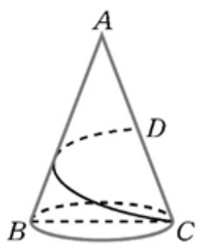
- 如圖，直圓錐頂點為A，底直徑＝8，且＝24。若一隻螞蟻由C點沿錐面
繞一圈到D點，其中A、D、C共一直線，已知＝12。
求這隻螞蟻所走的最短路徑長度= 。(最簡根式)
21
19
20
F. 函數y = 3sin2x在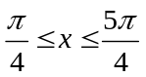內，與直線y = 3圍成一個封閉的圖形，則此圖形的面積為 ____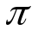。
22
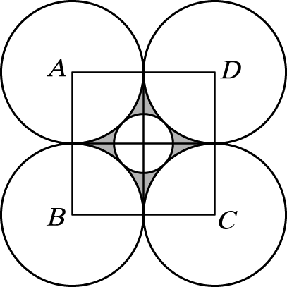
G. 如右圖所示，ABCD 為正方形，邊長為 2，四個等圓的圓心分別為 A，B，C，D，
則陰影部分的面積等於 4 + － 。 (最簡根式)
24
25
23

H. 海水受到月球引力的影響會發生漲落的潮汐現象，下表是某港口在一天內海水漲落的記錄表：經過長期的觀測
得知，水深 y 與時間 t 可以用函數 y＝f（t）＝a sinbt＋c 來描述，根據上述資料，求出正數 a、b、c 的值，則
28
29
26
27
時間 t  （小時） | 0 | 3 | 6 | 9 | 12 | 15 | 18 | 21 | 24
水深 y  （公尺） | 10 | 13 | 10 | 7 | 10 | 13 | 10 | 7 | 10

a+b+c＝ + 。
(註：第28、29為最簡分數)

國立興大附中110學年度 第1學期第一次期中考 高二數學B試題 命題：孟老師 審題：洪老師
班級：二年 _____ 班 座號：________ 姓名：______________ ( 試題卷4頁 + 答案卡1張 )
一、單選題（占20分）1.(1) 2.(3) 3.(5) 4.(2)
二、多選題（占40分） 5.(4)(5) 6.(2)(5) 7. (1)(2)
8.(1)(5) 9.(1)(3)(5)
三、選填題（占40分）A.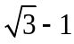 B.10 C. 100 D. 72 E.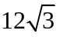 F. 3 G.（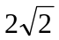－4） H.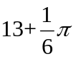

1. | 2. | 3. | 4.
1 | 3 | 5 | 2
5. | 6. | 7. | 8. | 9.
4 5 | 2 5 | 1 2 | 1 5 | 1 3 5

10. | 11. | 12. | 13. | 14. | 15. | 16.
3 | 1 | 1 | 0 | 1 | 0 | 0
17. | 18. | 19. | 20. | 21. | 22. | 23.
7 | 2 | 1 | 2 | 3 | 3 | 2
24. | 25. | 26. | 27. | 28. | 29.
2 | 4 | 1 | 3 | 1 | 6

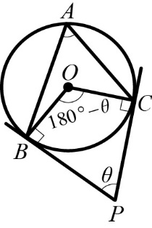
如圖，△ABC為銳角三角形，P為△ABC外接圓外的一點，且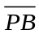與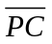都
與圓相切。設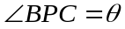，試問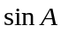的值為下列哪一個選項？ (單)
(1)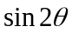 (2)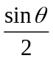 (3)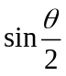 (4)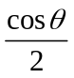 (5)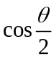。
1. 【答案】：(5)
【解析】：如圖，令圓心為O。在四邊形OBPC中，因為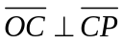，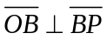，
所以。又因為圓周角等於圓心角的一半，
所以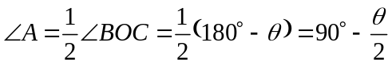。得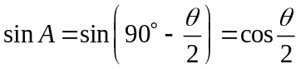。

設cosθ為方程式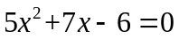的一根，求cos 2θ之值？
(A)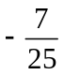 (B)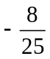 (C)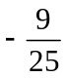 (D)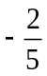 (E)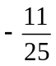。

設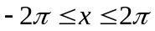，函數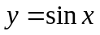與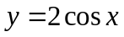的圖形共有多少個交點？
(A)0 (B)1 (C)2 (D)3 (E)4。

若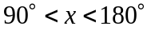且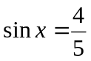，則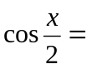 (A)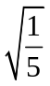 (B)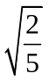 (C)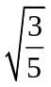 (D)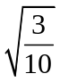 (E)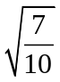。

如右圖所示，每個小方格的邊長為1，圓O的圓心為O，
半徑為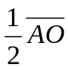；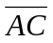與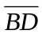均為圓O的切線，
切點分別為C點與D點。
①求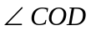=？
②求線段、圓弧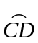及線段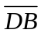的長度之和？
Ans: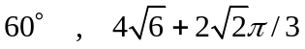
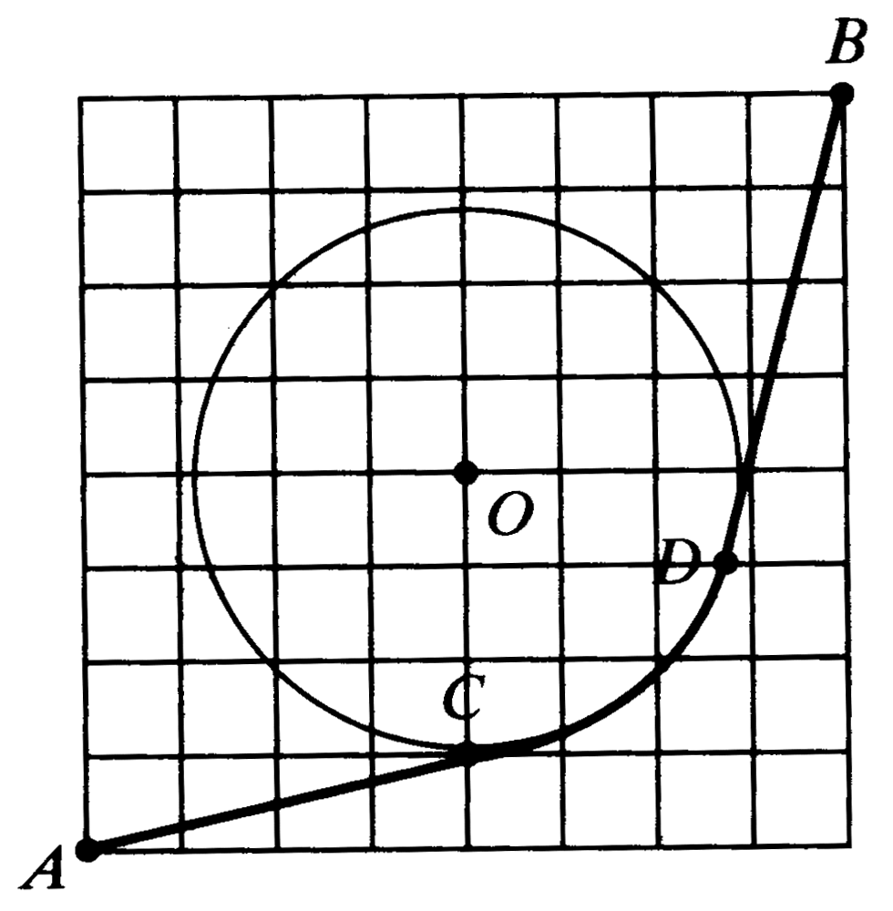

右圖是一個邊長皆為1的正方形，各以頂點為圓心，邊長1為半徑，
在正方形內畫弧，求斜線區域的兩對角A、B之距離=

設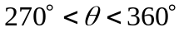且cosθ=，則下列何者正確？ (多重選)
(A) sinθ= (B) sin2θ=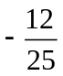 (C) cos2θ=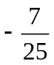 (D) sin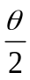=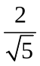 (E) tan=

設且cosθ=，則下列何者正確？ CE (多重選)
(A) sinθ= (B) sin2θ= (C) cos2θ= (D) sin= (E) tan=

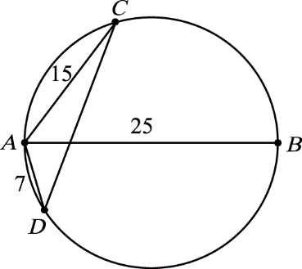
如下圖，以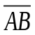 為直徑畫圓，圓周上取兩點 C、D 在異側，
已知＝25，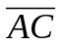＝15，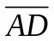＝7，則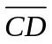 ＝ 。
Ans:20

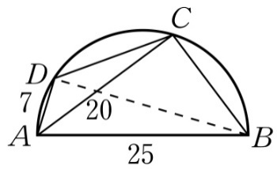
四邊形ABCD中，以為直徑畫半圓，C、D在半圓上，
＝25，＝20，＝7，求＝ Ans:15
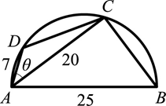
20. 如圖，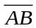是半圓的直徑，且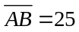，又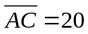，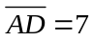，則
(1) 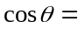____________。(2) 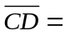____________。
解答 (1) (2)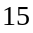
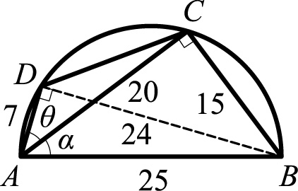
解析 連接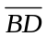，因為為半圓直徑，
所以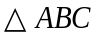，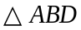為直角三角形，且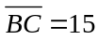，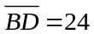，
即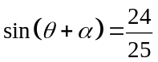，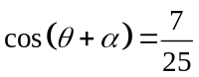，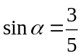，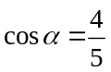。
(1)（法一）
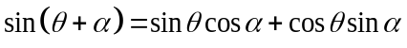⇒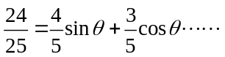(i)
同理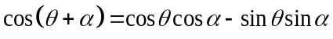⇒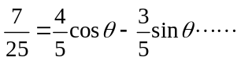(ii)
解(i)(ii)得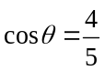，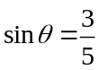。
（法二）
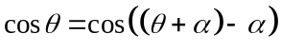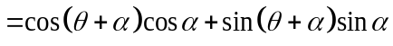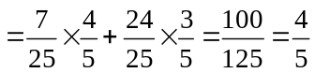。
(2) 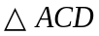中，由餘弦定理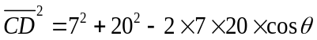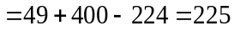，
所以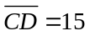。

設 90°＜α＜180°，試化簡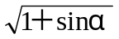－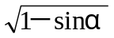＝ 。 Ans:2 cos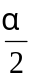

在△ABC中,已知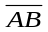＝5, cos∠ABC＝－3/5，且其外接圓半徑為13/2，則
sin∠BAC＝ Ans:33/65

設sinθ、cosθ為方程式4x²＋5x＋k＝0之兩根，則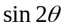之值為______。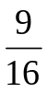

設α為第三象限角且sinα＝－4/5，β為第四象限角且cosβ＝5/13，何者正確？
(A) tanα＝4/3 (B) sinβ＝－12/13 (C) sin (α＋β)＝16/65
(D) cos (α＋β)＝63/65 (E) α＋β為第二象限角 Ans: ABCE

下列哪些選項恆成立 ﹖ (多重選)
(1) 在△ABC中cos(A + B) = －cosC 恆成立
(2) 若θ為第三象限角，則半角公式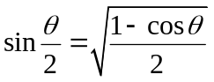
(3) 若 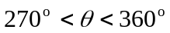，則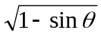之值為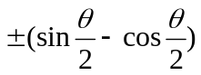
(4) 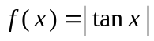的週期是
(5) 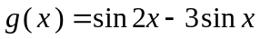的週期是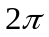
Ans: (1)(5)

下列哪些函數的最小正週期為 π ？ (多重選)
(1) y＝｜sinx｜ (2) y＝｜sinx｜+｜cosx｜ (3) y＝｜tanx｜
(4) y＝｜sinx｜－｜cosx｜ (5) 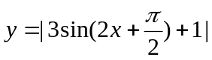。
ANS: (1)(3)(4)(5)

下列哪些函數的週期是？ (多重選)
（A）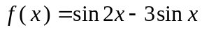的週期是 （B）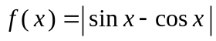 （C）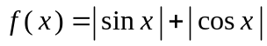
（D）的週期是 （E）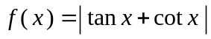

18. 坐標平面上，廣義角θ 的頂點為原點O，始邊為x軸正向，且滿足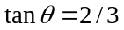，
若θ 的終邊上有一點P，其y坐標為− 4，哪些選項一定正確﹖ (多重選)
(A)P的x坐標是6 (B)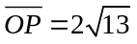 (C)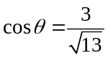 (D)sin2θ > 0 (E)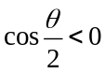
Ans:BD

求值: (1)設2x＝log₃7，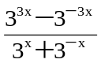＝？ (2) 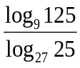＝？ (3) 5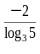＝?
(4)（log₅2＋log₁₂₅8）（log₄3＋log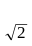27）（log₃0.2＋log₉5）＝？
(5) 若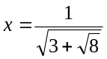，則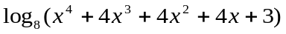=？
(6) 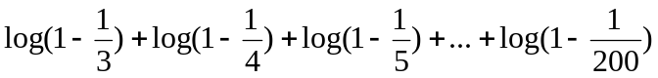=？
Ans: (1)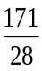 (2)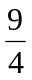 (3)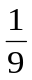 (4)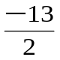 (5) 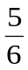 (6) –2

- 下列關於對數的計算式，何者必成立？ (至少一個正確)
(1) log₇（－3）²＝2 log₇（－3） (2)＝log 0.2 (3) ＝log
(4) log₂ 3＝log₄ 9 (5) log （2）= 3⁵ log 2。 (4)(5)

- 在坐標平面上，設P點是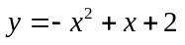圖形上的一點，若P點的x坐標為log₃10，則P點的位置
落在何處 ？ (1)第一象限 (2)第二象限 (3)第三象限 (4)第四象限 (5)x軸上
解答 D
解析 令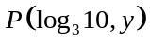，又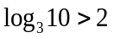，所以，
將坐標代入⇒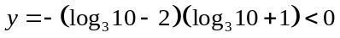，所以點落在第四象限

- 設a，b為正實數，且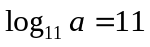，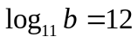，則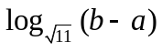最接近下列哪一個整數
(A)11 (B)12 (C)22 (D)24 (E)36
解答 D
解析 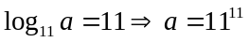，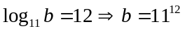，
所以
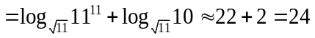

將一繩長為 100 公分的繩子一端固定在 A 點上，將此繩子逆時針纏繞在如圖的圓形輪上，
輪子的半徑是 5 公分，且繩子的另一端點為 B，則B 點到 x 軸的垂直距離為多少公分？
(1) 5 sin100 (2) 5 sin20 (3) 5 cos100 (4) 5 cos20 (5) 2 sin20。
∵圓之半徑為 5 ∴圓周長為 10π 又 100－3×10π5.8＜2.5π＝×10π
表 100 公分的繩長繞圓形輪 3 圈剩下 5.8 公分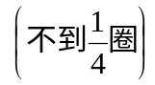
故 B 點在第一象限。知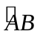＝100－30π
又令∠AOB＝θ100－30π＝5×θθ＝20－6π
故 B 點到 x 軸的距離 h＝│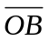×sinθ│＝│5×sin（20－6π）│
＝│5 sin20│＝5 sin20

故選(Ｂ)
(１) B 點在第幾象限？
(２) B 點到 x 軸的垂直距離為多少公分？（單選） (Ａ) 5 sin100 (Ｂ) 5 sin20 (Ｃ) 5 cos100 (Ｄ) 5 cos20 (Ｅ) 2 sin20。【素養題】
解：
答案：(１)第一象限；(２）（Ｂ)
解析：(１)∵圓之半徑為 5 ∴圓周長為 10π
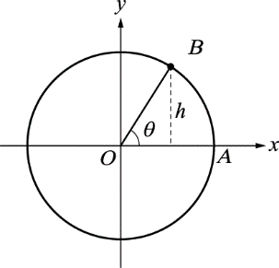
又 100－3×10π5.8＜2.5π＝×10π
表 100 公分的繩長繞圓形輪 3 圈剩下 5.8 公分
故 B 點在第一象限
(２)由(１)知＝100－30π
又令∠AOB＝θ100－30π＝5×θθ＝20－6π
故 B 點到 x 軸的距離 h＝│×sinθ│＝│5×sin（20－6π）│＝│5 sin20│＝5 sin20
故選(Ｂ)
出處：互動式教學講義類題

聲音的強度是用每平方公尺多少瓦特 ( W / m² ) 來衡量，一般人能感覺出聲音的最小強度為 I₀＝10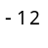 ( W / m² )；當測得的聲音強度為 I ( W / m² ) 時，所產生的噪音分貝數 d 為
d ( I )＝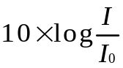。棒球比賽場中，若一支瓦斯汽笛獨鳴，測得的噪音為 70 分貝，
則百支瓦斯汽笛同時同地合鳴，被測得的噪音大約為 (取整數)分貝？ 90

